管理体系审核记录表
过程与活动、  抽样计划 | 涉及  条款 | 受审核部门：办公室 主管领导：庾红 陪同人员：杨岑 | 判定
 |  | 审核员：伍光华、 方继欣（技术专家） 审核时间：2021.10.14
 |  | 涉及标准条款：OMS:6.1.2危险源的辨识与评价、6.1.3合规义务、6.1.4措施的策划、8.1运行策划和控制、9.1监视、测量、分析和评价（9.1.1总则、9.1.2合规性评价）、8.2应急准备和响应，
危险源 | O:  6.1.2 | 办公室作为职业健康安全管理体系的推进部门，主要负责识别评价相关的及危险源，编制了：《危险源辨识、风险评价控制措施控制程序 CX/GES-04-2020》。  询问识别：根据各部门识别及各生产、检验、办公、采购、销售过程环节识别，由办公室统一汇总。  查《危险源辨识/风险评价表》，识别了办公活动、采购销售、生产过程、检验过程中的危险源。  包括办公、采购、销售、检验等过程中的机械伤害、噪声伤害、粉尘伤害、人身伤害、触电等。  涉及本部门的危险源有电脑辐射引起职业病潜在危险、任务繁重压力大心理异常、高温酷热造成中暑生病、交通车辆伤害造成人员伤亡、致病微生物病菌造成病毒传递、触电造成人员伤亡、滑倒导致伤亡等。  查《重大危险源清单》，对识别的危险源进行了评价，评价出重大危险源，包括：职业病伤害、触电事故、机械伤害、火灾事故、爆炸事故的发生等。  经评价本部门重大危险源：触电、火灾事故的发生。  危险源控制执行管理方案、配备消防器材、个体防护、日常检查、日常培训教育等运行控制措施等。
合规义务 | O:  6.1.3 | 编制了《合规义务控制程序CX/GES-05-2020》。  查《适用法律、法规及其他要求一览表》，编制：庾红，2021.3.12日，共识别职业健康安全相关法律法规及其他要求75项；  包括：《中华人民共和国消防法》、《中华人民共和国劳动法》、《中华人民共和国职业病防治法》、《中华人民共和国安全生产法》、《工伤保险条例》、《特种设备安全法》、《浙江省消防条例》、《浙江省工伤保险条例》、《浙江省安全生产条例》等。已识别法律法规及其它要求的适用条款，能与危险源向对应。  办公室根据需要随时网上获取、识别更新，并通过培训、宣传、会议等形式传达给员工和相关方，各部门如有需要随时到办公室查阅。
措施的策划 | O：6.1.4 | 公司根据危险源的风险辨识结果，制定出《重大危险源清单》，清单内明确了控制措施计划，通过具体的措施进行有效控制：目标、管理方案、管理制度、运行控制、应急预案、日常检查、日常培训等。  制定了《合规义务控制程序 CX/GES-05-2020》、《环境和职业健康安全绩效监视和测量控制程序 CX/GES-20-2020》、《合规性评价控制程序 CX/GES-21-2020》，每年对公司适用的合规义务进行识别更新并定期评价、检查。  针对紧急情况制定应急预案并定期演练。  经组织评价，组织策划的措施基本能够满足风险和机遇应对需要，能够与识别的风险和机遇对产品符合性的潜在影响相适应，措施融入管理体系中并明确了对措施有效性评价的方法，基本满足标准要求。
运行控制 | O：8.1 | 公司制定并实施了《环境和职业健康安全运行控制程序 CX/GES-17-2020》与职业健康安全控制程序和管理制度。  公司位于浙江省湖州市南浔经济开发区向阳西路1688号，公司四周是其他企业，无重大河流、名胜古迹、医院、学校等敏感区，根据体系运行的需要设置了车间、仓库、办公室。公司院内有停车位，厂区道路平稳、畅通，无遮挡物，厂区内有少量绿化树木，有分类垃圾桶。  办公室定期组织职业健康安全知识培训，员工具备了基本的职业健康安全防护意识。  办公室内主要是电的使用，经常对电路、电源进行检查，没有露电现象发生。  查到2021.5-8月份发放的劳保用品有：防护口罩、眼罩、防护手套。  查对供方、承包商、外包方等外来人员和临时人员的管理：办公室主任对外来人员和临时人员进行告知，本公司禁止吸烟，不得到处走动，需遵守公司的规章制度。审核时未发现外来人员和临时人员来厂的情况。  体系运行以来未发生过变更，对变更的一些注意事项和要求已明确。  部门运行控制基本符合规定要求。
应急准备和响应 | O：8.2 | 编制了《应急准备和响应控制程序 CX/GES-19-2020》，确定的紧急情况有：火灾、触电、人员伤亡等，提供了这几种紧急情况的《应急预案》。  查2021.6.24日进行的“应急预案演练记录”，包括预案名称：消防安全演练；组织部门：车间；总指挥：沈斌；记录了演练过程；演练发现问题：有个别员工演练撤离不及时，需加强训练。对黄昌立、代尚文等进行了安全生产培训。  演练后对应急预案进行了评价，评价结论：基本符合要求。  应急设施配置：在车间、仓库内、办公场所内配备了灭火器等消防设施，均在有效期内，状态良好。  查到了企业疫情应急预案，每天对办公室和车间进行消杀，人员量体温，暂未发现异常情况。  自体系运行以来尚未发生紧急情况。
监视、测量、分析和评价总则  监视和测量 | O:  9.1.1 | 公司编制《环境和职业健康安全绩效监视和测量控制程序 CX/GES-20-2020》，部门通过月度巡查考核对各部门进行监控。  1、查《2020年职业健康安全目标、指标和方案检查记录》，2021.9.30日对职业健康安全目标和管理方案完成情况进行了检查，已完成，统计人：庾红。  2、查到《职业健康安全运行检查表》，监测项目：安全方针、安全管理、安全培训、运行控制、应急响应、记录管理等，经2021.4.10日检查均合格，检查人：庾红。  序 号 排查 项目 排查内容 排查结果（√/×）  1 安全方针 1.制定了文件化的职业健康安全方针。 √  2.职业健康安全方针包含有对持续改进、遵守法律和法规的承诺。 √  3.询问员工，是否了解职业健康安全方针。 √  4.职业健康安全方针得到实施。 √  2 安全 管理 1.制定了职业健康安全管理方案。 √  2.明确了责任人、是否明确了实现目标的措施、方法。 √  3.从组织、技术、经费上保证目标的实现 √  3 安全培训 1.制定了员工职业健康安全方针、目标、意识、程序的培训计划。 √  2.对从事特殊工作的人员（包括可能具有重大职业健康安全风险岗位的人员）进行了培训并进行了资格认定。 √  3.培训后进行了考核。 √  4 运行控制 1.所使用的货物、设备和服务中已识别了重大职业健康安全风险。 √  2.活动、工作场所、过程、装置、机械、运行程序和工作组织的设计，制定了管理规定。 √  3.与职业健康安全有关的设备，有日常管理规定。 √  4.有原材料供应的职业健康安全风险评价程序。 √  5.化学品和设备入厂前进行了评了估。 √  6.运行控制程序和作业指导书具有可操作性。 √  7.车间及厂界噪音符合标准，对主要噪声污染源采取了防治措施。 √  8.无社区居民投诉。 √  9. 产生粉尘的采取了防尘措施。 √  10.按要求规定使用化学品。 √  5 应急响应 1.建立了应急准备与响应程序 √  2.针对潜在事故和紧急情况规定了处置对策。 √  3.有明确的处置程序、方法、措施和组织领导。 √  4.有明确的职责和资源保证 √  5.有与相关部门联络的规定。 √  6.组织了应急演练。 √  6 记录管理 1.有与职业健康安全管理有关的记录。 √  2.记录能做到对相关活动、产品或服务的可追溯性。 √  3.企业对相关方的安全管理有效。 √  4.员工在需要时能从记录/信息管理系统获取职业健康安全信息。 √  7 其他  - 3、提供2021.8月的职业病危害因素检测报告，检测单位杭州道宇检测技术有限公司，经对砂光岗位、开槽岗位、喷边岗位、UV淋漆线上板砂光岗位、UV淋漆线淋漆岗位、UV淋漆线接板岗位，进行木粉尘、噪声检测，发现砂光岗位、开槽岗位、UV淋漆线接板岗位噪声超标，其他区域合格，企业为接触噪声岗位的工人配备了3M1110防噪耳塞，降噪值18.6dB（A）大于超标值，个人防护有效，建议企业减少工人劳动时间或者采用轮班作业以减少噪声接触时间。  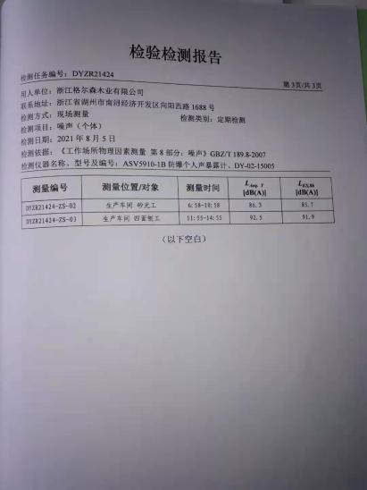  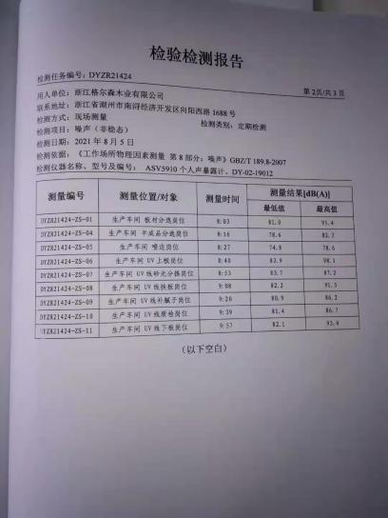  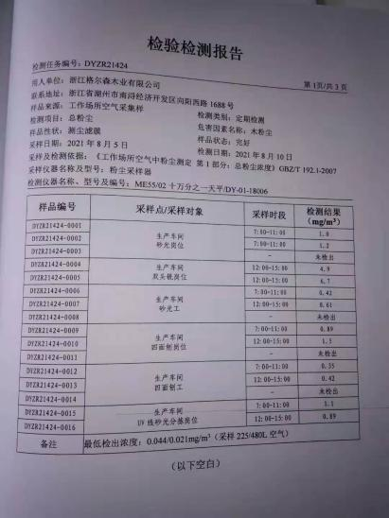  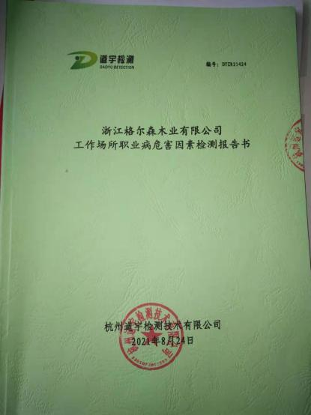  4、查到职业健康检查表，2021.9.15日经南浔区中医院对噪声、木粉尘等接触员工代尚文、李果、简春玲、刘意芬、刘青、杨朝林等14人进行体检，结果未见异常。  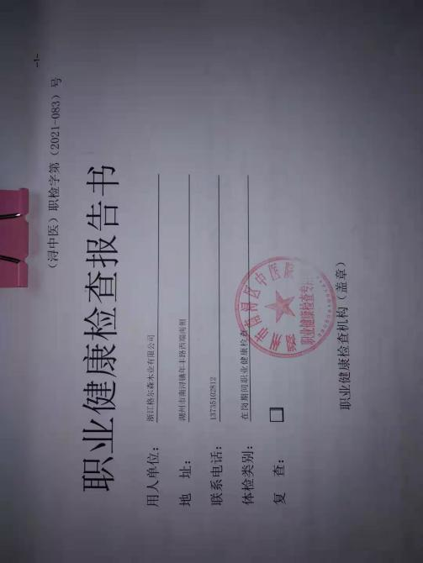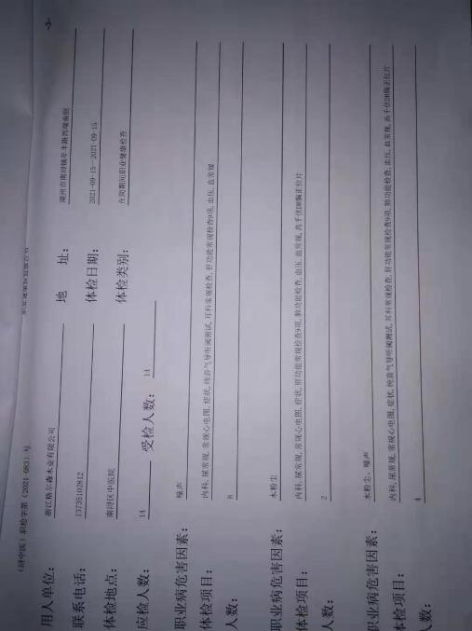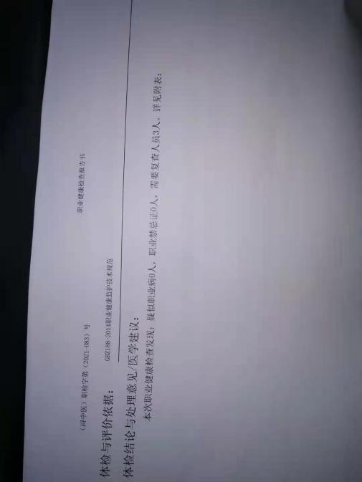  6、经交流确认，公司无安全、环境检测设备。  7、办公室主任负责员工健康的监视，员工每天进行考勤，上班开始后办公室主任会巡视有无员工缺席，如有生病需要请假，在考勤记录中予以登记，回来后销假登记。  组织监视和测量管理的控制能符合策划要求。
合规性评价 | O:  9.1.2 | 公司制定了：《合规性评价控制程序 CX/GES-21-2020》  提供“适用法律、法规及其他要求评价表”，经对公司适用的75个法律法规和其他要求进行评价，全部符合要求。  以上评价人：庾红，评价日期：2021年6月8日。
说明：不符合标注N

